Data: ___/___/____ Nome: _____________________

pa | pe | pi | po | pu

 |  |  |  | 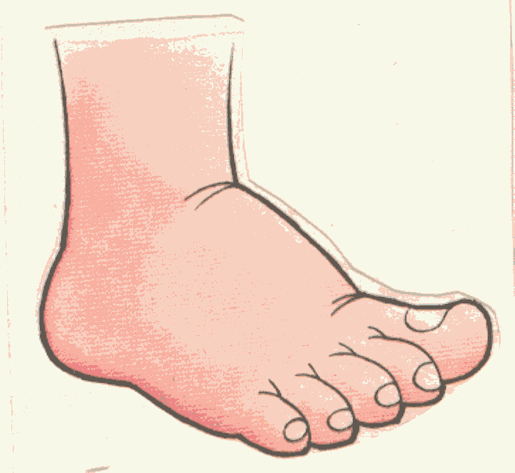
pai |  | sapato |  | pé

A Joana dá o sapato ao pai.
___________________________________________

___________________________________________

O pai põe o sapato no pé da Joana.
___________________________________________

___________________________________________

A Joana não gosta do sapato no pé.
___________________________________________

___________________________________________

